Акция посвящения детей образовательной организации в «Эколята – Молодые защитники Природы»
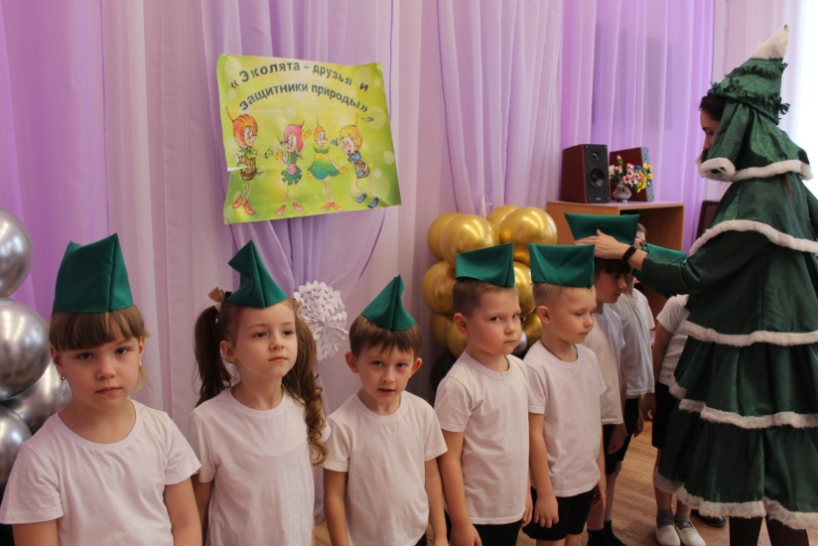
В преддверии нового года в нашем детском саду прошла акция посвящения воспитанников Учреждения в «Эколята – Молодые защитники Природы».
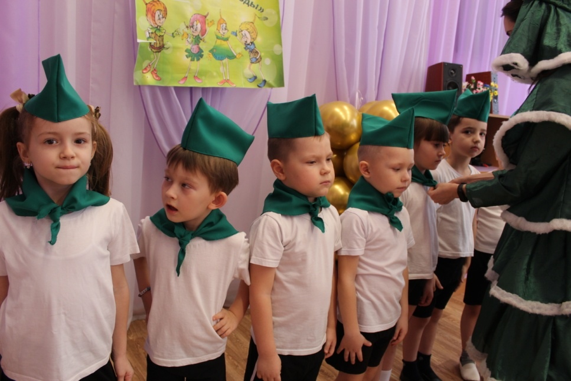
В гости к ребятам пришли сказочные герои Эколята – друзья и защитники природы: Елочка, Шалун, Тихоня и Умница и принесли с собой целый багаж знаний об экологии, отношении и любви к природе, ее животному и растительному миру.
Веселая и общительна Елочка провела церемонию посвящения ребят в «Эколят – Молодых защитников Природы»
Во время Акции зал был оформлен логотипами «Эколята», рисунками, плакатами и поделками с образами сказочных героев «Эколят» – друзей и защитников Природы – (Умница, Шалун, Тихоня и Ёлочка).
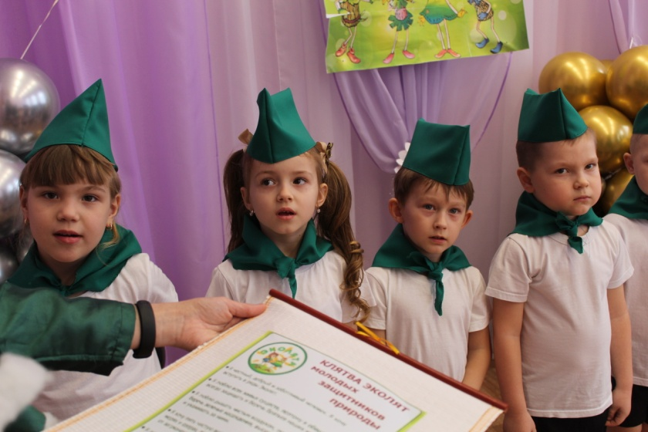
Руководитель Учреждения Ларина Т.П. выступила с приветственным словом к участникам Акции.
Ребята вместе с Елочкой произнесли «Клятву Эколят».
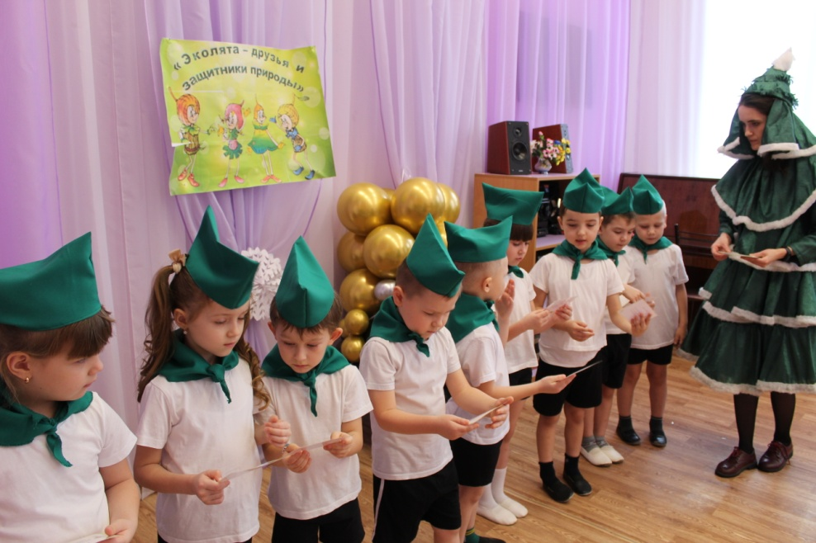
После чего им были вручены Свидетельства участников Всероссийских природоохранных социально-образовательных проектов.
Далее праздник продолжился исполнением творческих номеров, которые воспитанники старшей группы приготовили совместно с педагогами Учреждения.
В завершении мероприятия дети совместно с педагогами и Эколенком Елочкой исполнили «Гимн Эколят».
Наш герой Елочка предложила ребятам - эколятам принимать активное участие во всероссийских природоохранных социально-образовательных проектов «Эколята–Дошколята», «Эколята», «Молодые защитники Природы», а так же пригласить своих родителей и педагогов для участия в этих проектах.
